1、质控流程
写完一份病历——先点击完成——进入科室质控界面进行科室质控——最后提交病历到病案室。
病历完成：选择要完成的病人，然后点击完成。完成后病历不可再编辑
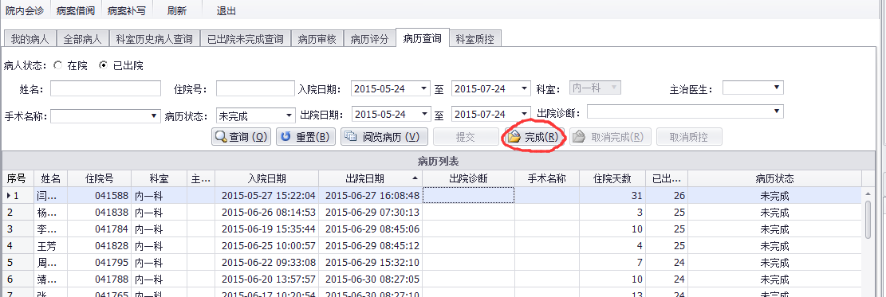
病历科室质控：点击完成的病历，进行科室质控，新增综合评分，双击评分记录行，在弹出界面填写缺陷项，选择责任医师点击统计然后保存。
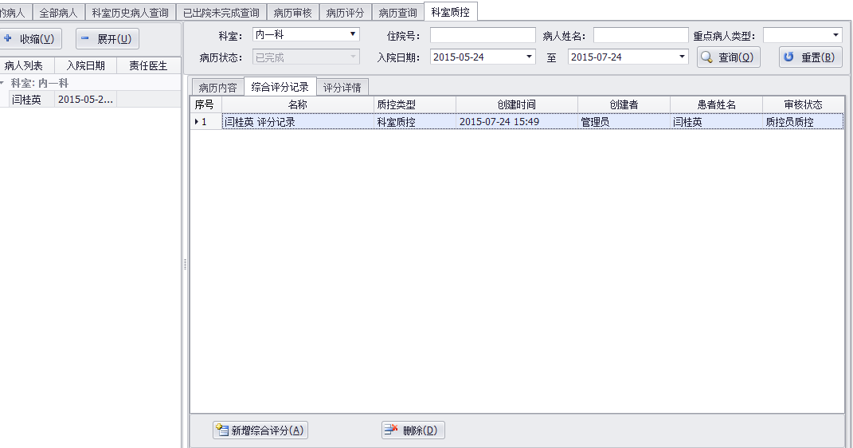
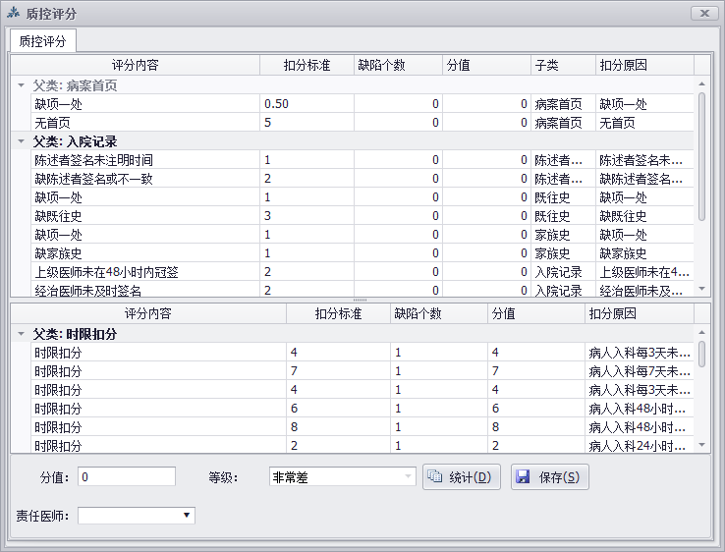
病历提交：病历状态选择科室质控，查询，选择需提交病人点击提交。提交后将无法看到此病人的相关信息。
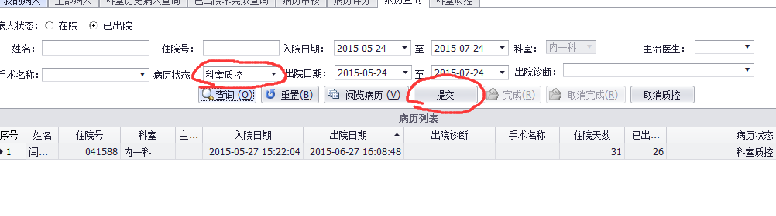
注：（1）质控权限，只有科室主任级别才能进行质控。

（2）如果进行自动提交，将不会有科室质控评分
2、病历补写：对于已经归档病历，如果特殊情况需要修改病历内容就要用到病历补写申请。
补写申请有两个地方可以操作，一个是在医生工作站最上面工具栏有病案补写的按钮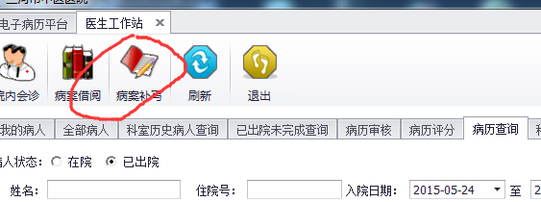
第二个 是在主界面会有专门的病案补写模块，和上面不同的是第一个只能填写补写申请，第二个可以看到申请以后病历是否通过审核，通过审核后可以进行补写。

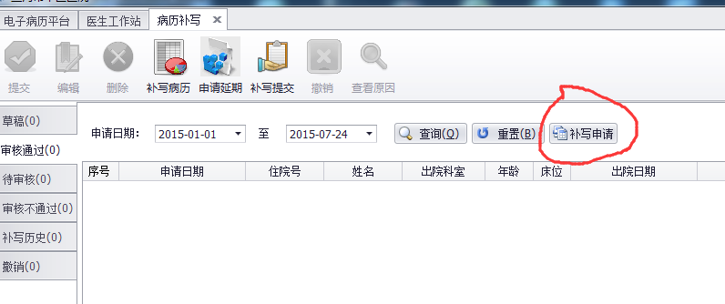
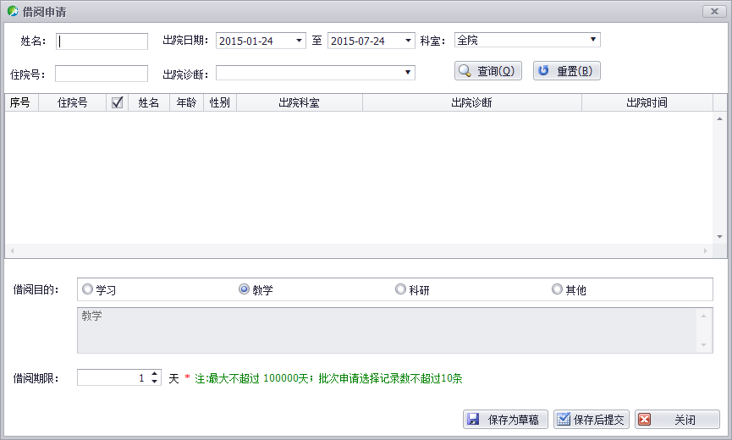
一旦达到借阅期限，病历将会自动提交。
3、病历借阅：对于已经归档病历，如果需要查看某个病人历次的住院病历信息就要用到病案借阅申请。
补写申请有两个地方可以操作，一个是在医生工作站最上面工具栏有病案借阅的按钮

4、时限质控解锁

